花蓮縣花蓮市明廉國民小學107學年度第2學期
第2次（語文—英語文）學習領域課程教學研究會議紀錄
一、會議時間：（108）年（5）月（15）日 13：30 ~14：50
二、會議地點：R404
三、會議主席：劉志華 四、會議記錄：謝欣芸
五、出席教師簽到：詳如簽到表。
六、會議議題討論：
議題：請由所屬領域的角度出發，檢視本校107學年度的課程規
劃、設計、實施、結果等面向，提請討論。
說明：討論內容可以針對學校整體課程在執行落實、課程實施的
困難、課程目標達成情形、教師教學需求、教師專業進修
成長實施、家長學生的反應等面向。
討論內容：
- 為順利銜接國中英語及能夠階段性檢視學生學習成效，英語團隊可設計國小三到六年級的簡易字母、單字與句型檢核單，作為期初、期末，甚至學期中使用。
- 四、五年級部分班級開始進行資訊融入英語教學課程。目前預計讓學生逐一練習英打，並學習使用英語學習網頁，以及利用電子郵件、雲端檔案、錄音等其他電腦功能，提供更有效的英語學習環境。
- 花蓮地區在英語科的教師專業進修課程方面，開設的研習偏少；期望日後能有更多充實的管道以及英語老師對話討論的機會，讓彼此更有成長的空間。

七、臨時動議：無

八、會議照片
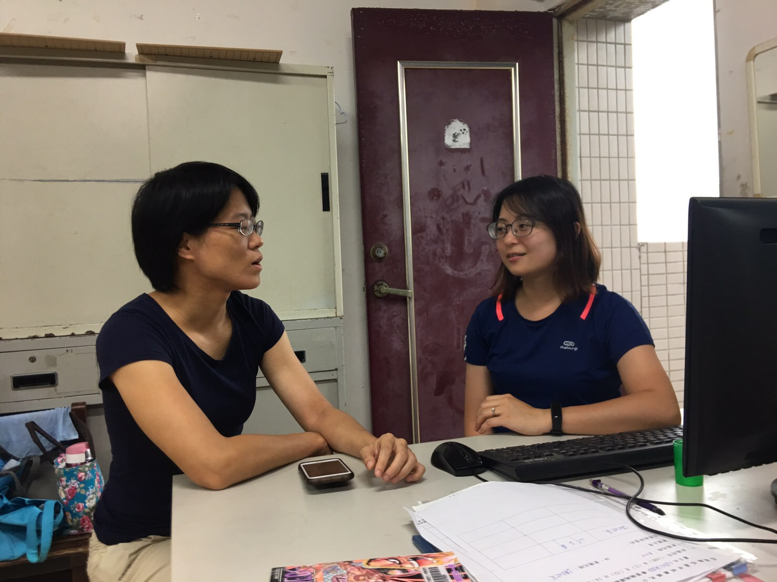
照片說明：教師進行分享與討論
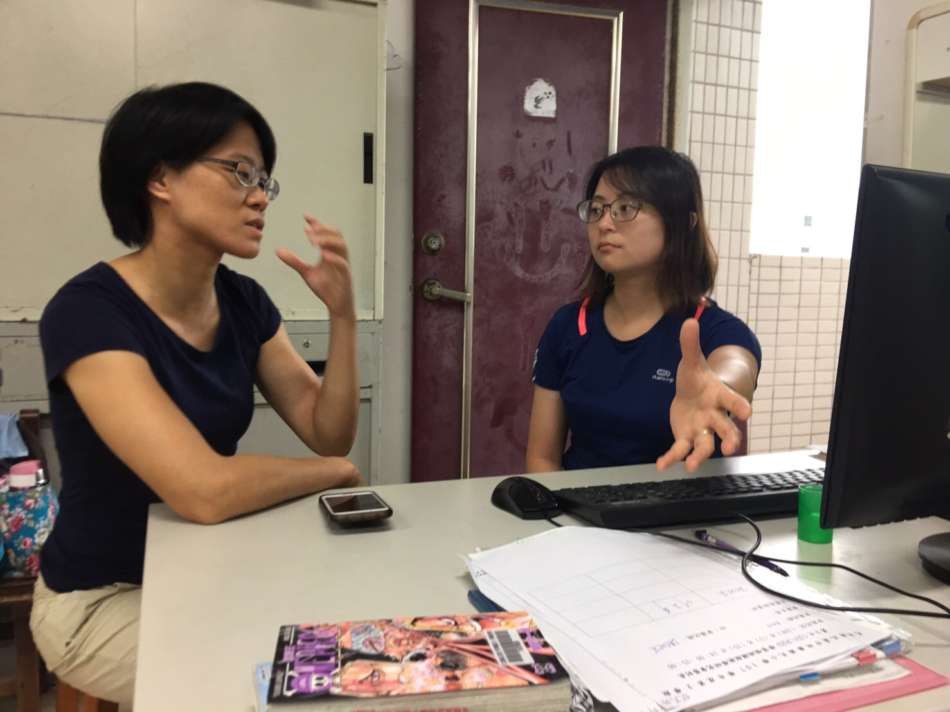
照片說明：教師進行分享與討論

